**Shopping List**

בפרויקט זה נתנסה בבניית אפליקציית אינטרנט שתאפשר למשתמש לנהל רשימת קניות

טכנולוגיות נדרשות בפרויקט:

* html
* css/bootstrap/fontawesome
* javascript

האפליקציה

האפליקציה תציג במסך המרכזי תיבת input דרכה המשתמש יכול להזין פריט שירצה להוסיף לרשימה. בלחיצה על כפתור Add יתווסף הפריט לרשימה.

לאפליקציה מסך אחד בלבד, דרכו מתקיימת אינטראקציה עם המשתמש, המתעדכן מיידית לאחר כל פעולה.

אין חובה שהנתונים יישמרו באיזשהו מקום, אנחנו עובדים בזיכרון.

דוגמה להמחשה:

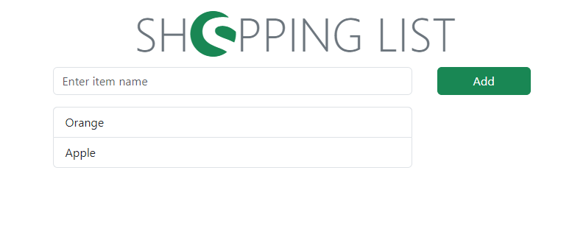

סעיפי בונוס

* שמירת הפריטים במערך מחרוזות
* האפליקציה תהיה רספונסיבית ותראה טוב בכל סוגי המדיות.